L’idea
Descrivere in breve la lezione e le sue finalità.

Breve descrizione della lezione

Si parte dall'individuazione dei quadrilateri da immagini proposte e se ne individuano le caratteristiche geometriche. Si procede poi all'esplorazione delle proprietà dei trapezi e alla loro classificazione.
Il modulo dei quadrilateri andrebbe concluso proponendo di seguito attività simili relative a:
- parallelogrammi
- rettangoli
- rombi
- quadrati

Obiettivi

- individuare quadrilateri da un contesto reale
- definire le proprietà generali dei quadrilateri e individuare quelle specifiche dei trapezi
- promuovere capacità esplorative individuando e definendo le caratteristiche delle figure geometriche

Contesto e ambiente
Descrizione della classe\ classi coinvolte
Indicare il numero di alunni coinvolti e le caratteristiche del gruppo-classe. Specificare le problematiche di apprendimento e insegnamento generali e quelle specificatamente correlate alla vostra disciplina.
Viene coinvolta l'intera classe, una classe prima di una scuola secondaria di primo grado. La lezione inizia con un brainstorming in modo da evidenziare le conoscenze pregresse, gli alunni partecipano attivamente alla lavagna costruendo insieme al docente i contenuti disciplinari.

Luogo\luoghi in cui sarà svolta la lezione
Specificare se la didattica sarà svolta in classe o se sono programmate attività in laboratorio o in aule speciali.
L'attività è prevista in classe con l'ausilio della LIM.

Materiali e tecnologie didattiche di cui si dispone
Elencare i materiali e le tecnologie disponibili in classe o in altri contesti della scuola.

Si utilizza il software autore LYNX della LIM, il software Geogebra e il software WordWall associato a LYNX per svolgere semplici esercizi riepilogativi quali verifica formativa a conclusione della lezione.

Tecnologia LIM utilizzata:
°° Smartboard
- Interwrite
X CleaverTouch
- Promethean
- Hitachi
- Mimio
- Altro (specificare)……………………
Pianificazione, struttura, fasi dell’attività con la LIM
Descrivere almeno 3 diverse fasi dell’attività didattica proposta in questo elaborato.

La struttura della lezione
Descrivere brevemente la struttura dell’attività elencando le fasi e i criteri di strutturazione (per obiettivi, per concetti, per processi..etc).

- attività di brainstorming iniziale sulle conoscenze pregresse relative ai quadrilateri
- individuazione di quadrilateri in contesti reali e disegni geometrici
- formalizzazione delle proprietà dei quadrilateri
- definizione dei trapezi
- esplorazione delle proprietà dei trapezi
- classificazione dei trapezi
- esercitazione a test su quanto appreso

Cosa fa il docente a casa e a scuola

Preparazione della sceneggiatura e dei materiali:
- prepara le diapositive base della lezione
- prepara i files di Geogebra
- sperimenta gli strumenti che utilizzerà durante la lezione
A scuola
- sollecita la partecipazione degli studenti
- accoglie i suggerimenti e i dubbi
- formalizza i contenuti emersi e li salva per un successivo intervento di riepilogo
Cosa fanno gli studenti a casa e scuola
A scuola:
- partecipano attivamente alla costruzione dei contenuti didattici
- acquisiscono i concetti proposti e la loro formalizzazione
- disegnano le figure proposte sul proprio quaderno con un righello e, muniti del goniometro, verificano quanto viene visualizzato sulla lavagna
A casa:
- studiano sul libro di testo gli argomenti affrontati durante la lezione
- svolgono gli esercizi assegnati

Tabella per la sceneggiatura della lezione e descrizione delle sue fasi

Compilare la seguente tabella indicando per ciascuno STEP, gli obiettivi formativi previsti da ogni fase della lezione, le azioni svolte dal docente e dalla classe, le funzioni della LIM, i documenti previsti (materiali didattici, contenuti, risorse on e off line, video, animazioni) e le discipline coinvolte in ogni fase.

STEP | OBIETTIVI FORMATIVI | Attività | Funzioni LIM | Documenti | dIAPOSITIVE
1 | rendere consapevoli gli studenti delle conoscenze pregresse | brainstorming | scrivere  cancellare | diapositiva | 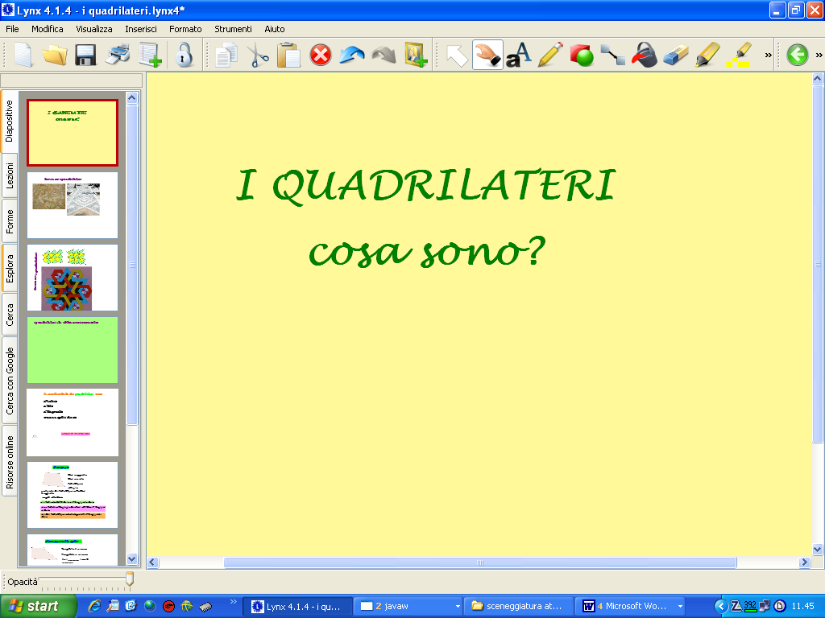
2 | individuazione di forme geometriche da un contesto reale | riconoscimento forme | scrivere | diapositiva dove sono state inserite immagini tratte da foto personali o da internet | 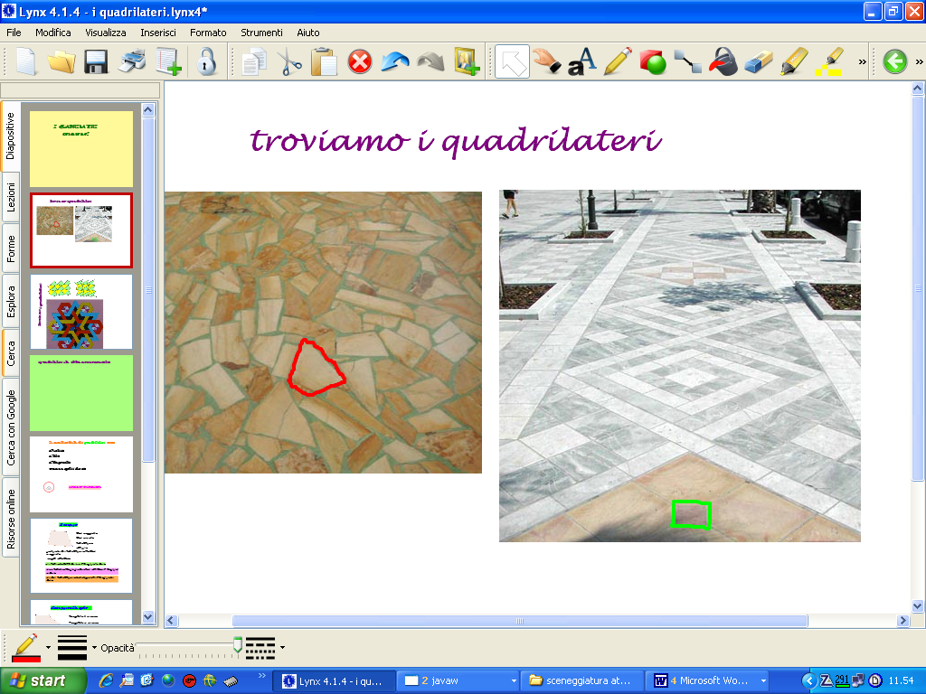
3 | individuazione di forme geometriche da un contesto reale | riconoscimento forme | scrivere | diapositiva dove sono state inserite immagini tratte da foto personali o da internet | 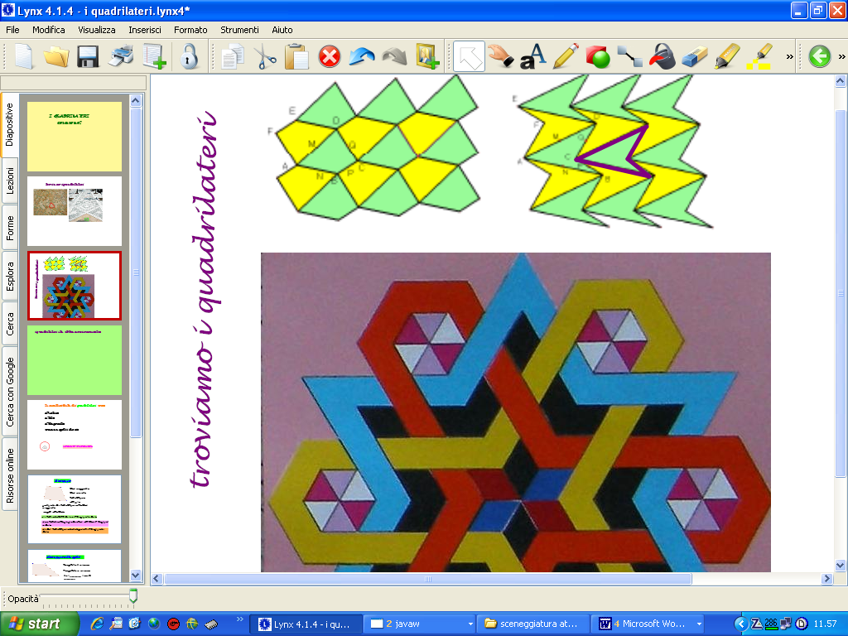
4 | primo riconoscimento di caratteristiche comuni ad alcuni quadrilateri | riportare, con copia-incolla, le forme individuate nelle diapositive precedenti  colorare le forme che sembrano avere caratteristiche comuni | copia-incolla  colore della penna | diapositiva base che verrà costruita con gli studenti | 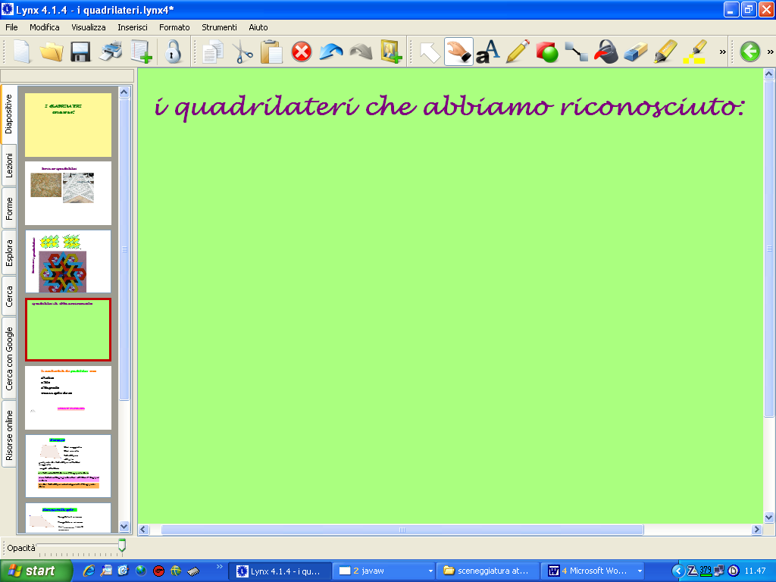
5 | formalizzare definizioni e individuare le caratteristiche comuni dei quadrilateri | si costruiscono insieme le definizioni e si misurano, con il goniometro, gli angoli interni di un quadrilatero, determinandone la somma | scrivere  utilizzo dello strumento "goniometro" da Esplora-Matematica | diapositiva + goniometro  EXTRA: si apre il file di Geogebra "Quadrilateri concavi e convessi" e si perviene alla definizione | 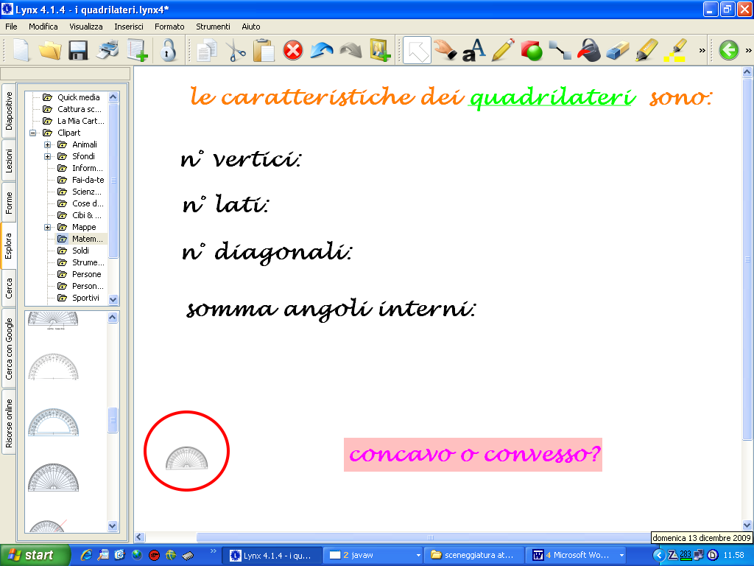
6 | definire il trapezio e le sue caratteristiche | si forniscono le definizioni relative alle basi, alle proiezioni dei lati ecc.  si classificano i trapezi | scrivere | diapositiva  EXTRA: si apre il file di Geogebra  "Trapezio", si costruiscono le altezze, si evidenziano le proiezioni, si muove il trapezio in modo che abbia la base minore "sotto" la base maggiore, così che si abbia una visione dinamica e non statica della "forma trapezio" | 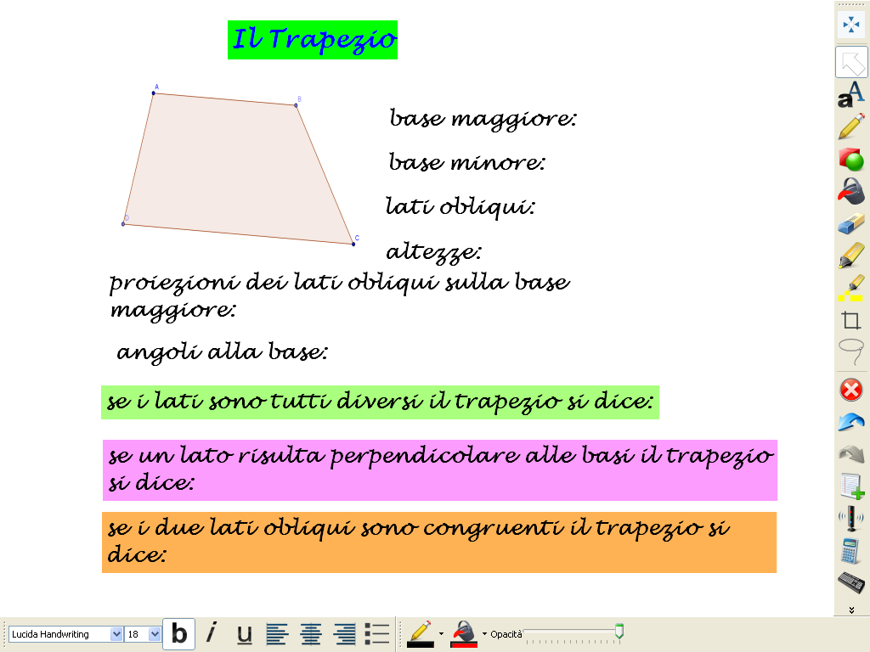
7 | definire le caratteristiche del trapezio rettangolo  ripassare il concetto di angoli coniugati interni | si traccia l'altezza non coincidente con il lato perpendicolare alle basi;  si misurano le due altezze, le due basi, la differenza tra le basi, gli angoli adiacenti al lato obliquo | scrivere  utilizzo degli strumenti "righello" e "goniometro" da Esplora-Matematica | diapositiva  EXTRA: si apre il file di Geogebra  "Trapezio rettangolo", si misurano gli angoli interni, le basi, le altezze | 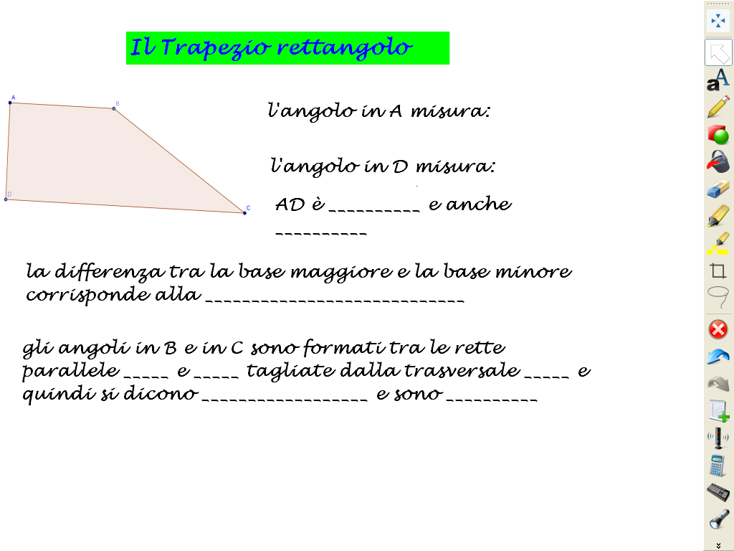
8 | definire le caratteristiche del trapezio isoscele | si tracciano le altezze;  si misurano le due altezze, le due basi, la differenza tra le basi, gli angoli adiacenti al lato obliquo | scrivere  utilizzo degli strumenti "righello" e "goniometro" da Esplora-Matematica | diapositiva  EXTRA: si apre il file di Geogebra  "Trapezio isoscele", si misurano gli angoli interni, le basi, le altezze, le diagonali | 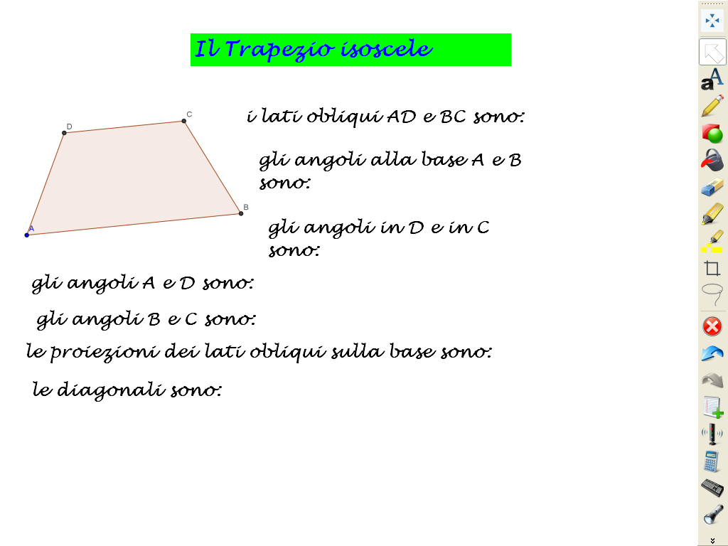
9 | si schematizzano le conoscenze acquisite finora e si propone uno schema per l'esplorazione di altri quadrilateri che verrà proposta successivamente | si evidenzia la parte di percorso svolta e si presentano le future attività | evidenziare | diapositiva + immagine tratta dal libro di testo degli studenti | 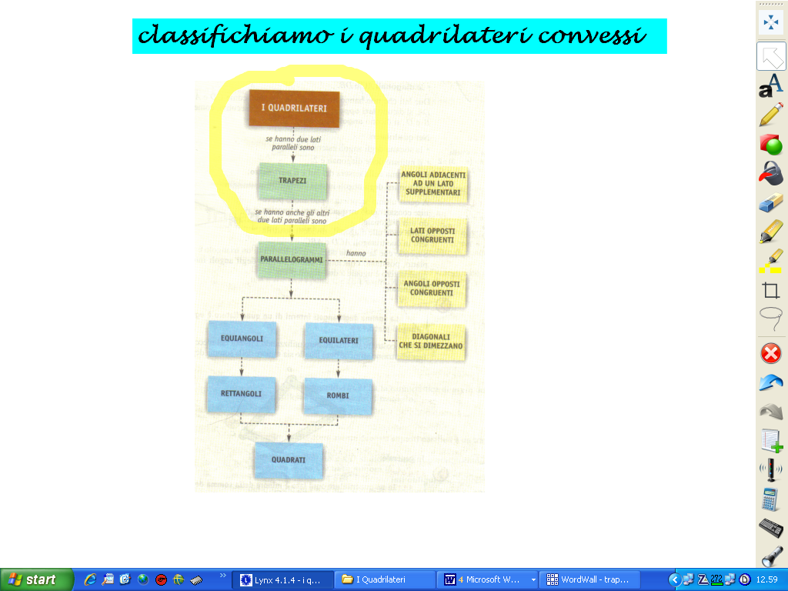
10 | si consolidano le conoscenze | gli studenti vengono chiamati alla lavagna a svolgere attività di verifica formativa sui contenuti proposti | selezione della risposta corretta e controllo della soluzione | Quiz di WordWall | 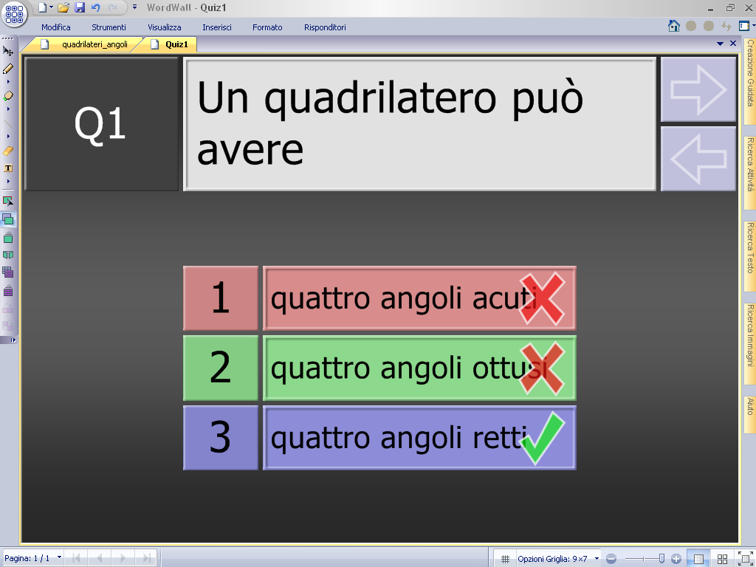
11 | si consolidano le conoscenze | gli studenti vengono chiamati alla lavagna a svolgere attività di verifica formativa sui contenuti proposti | scrivere  cancellare | tabella di WordWall | 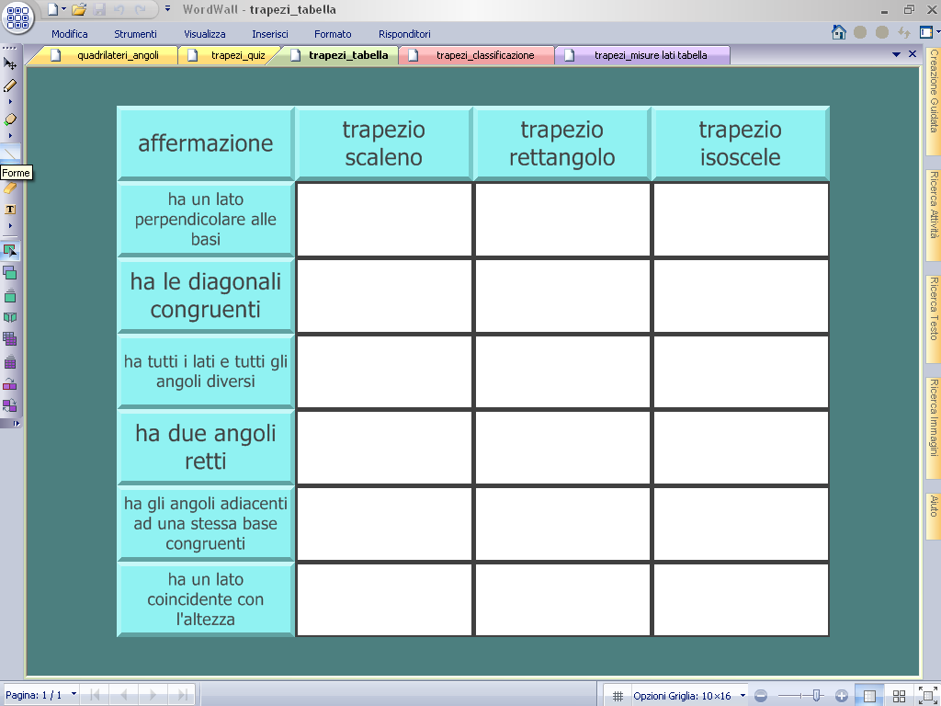
12 | si consolidano le conoscenze | gli studenti vengono chiamati alla lavagna a svolgere attività di verifica formativa sui contenuti proposti | scrivere  calcolatrice | tabella di WordWall | 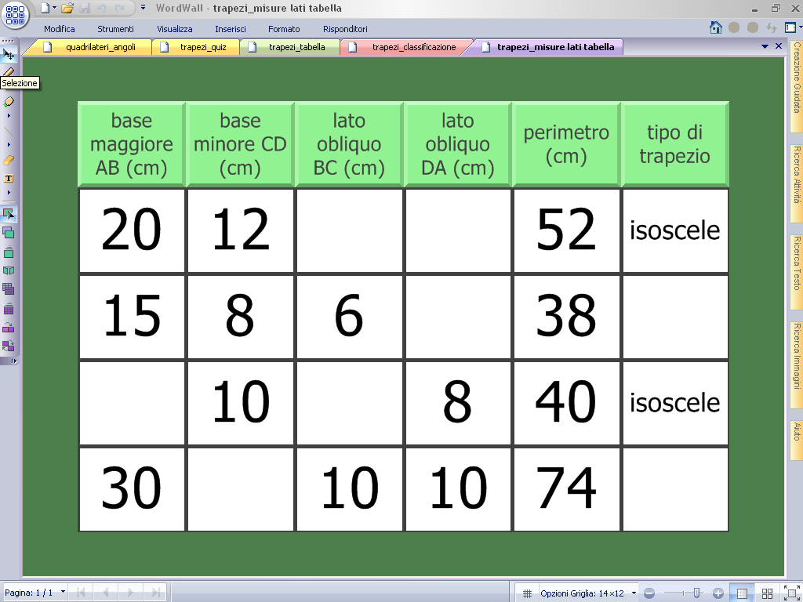

Di seguito riportiamo una checklist riepilogativa delle funzioni LIM: è importante che indichiate – con una X - TUTTE quelle funzioni che avete previsto di utilizzare nella vostra lezione. Qualora una funzione non fosse presente siete pregati di aggiungerla nella rispettiva categoria.

CHECKLIST
Creare la struttura di base
1. Creazione e gestione sequenza pagine | X
Scrivere/disegnare
2. Scrivere, cancellare | X
3. Usare la tastiera virtuale
4. Riconoscimento forme
5. Usare i colori | X
6. Usare frecce, linee, forme | X
7. Riconoscimento testo
8. Usare evidenziatore | X
Guidare l’attenzione
9. Usare la lente, tendina, occhio di bue/faretto
Approccio visivo
10. Cattura schermo | X
11. Uso di immagini esterne | X
Salvataggio e memoria
12. Salvataggio e possibili utilizzi del file salvato | X
13. Registrazione di in formato audio-video
Import/export
14. Importazione un file di altro formato | X
15. Esportazione in un formato diverso
Uso linguaggio multimediale
16. Importare e gestire testo
17. Utilizzo file audio
18. Utilizzo immagini | X
19. Utilizzo file video
Uso risorse esterne al software autore direttamente sulla LIM
20. Learning Object
21. Software di uso comune sul computer (es. word, excel, powerpoint, pfd…)
22. Software didattici specifici open source o freeware (es Geogebra…) | X
Internet
23. Inserimento e gestione collegamenti a risorse interne/esterne e siti Internet

